

**SURAT PERNYATAAN KESEDIAAN MELAPOR DITERIMA KERJA**

Yang bertanda tangan di bawah ini:

|  |  |  |
| --- | --- | --- |
| Nama | : | Uswatun_Khasanah________________________________________ |
| Nama Kegiatan | : | Pelatihan_dan_Sertifikasi___________________________________ |
| Skema Sertifikasi | : | Junior_Web_Developer_____________________________________ |
| Tanggal Kegiatan | : | 05_Juli_2021-03_Agustus_2021_____________________________ |

menyatakan bahwa bersedia untuk melapor apabila telah diterima bekerja di perusahaan/institusi tertentu, melalui formulir online pada alamat berikut ini:

**https://bpptik.kominfo.go.id/formulir/laporan-diterima-kerja/**

Demikian Surat Pernyataan ini saya buat dengan sebenar-benarnya agar dapat dipergunakan sebagaimana mestinya.

Madiun, 05 Juli 2021

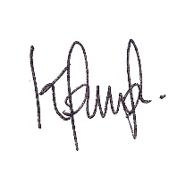

( _Uswatun_Khasanah_ )